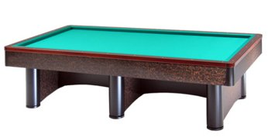

Campionato Provinciale 2° categora singolo
sede di gara: Circolo Nuova Europa
Via Oberdan 9 – Faenza

Orari di sabato 9 marzo 2019
1 | Bandini Domenico | Ore 14,00 | Asirelli
2 | Camurani Roberto | Ore 14,00 | Nuova Europa
3 | Foschini Luigi | Ore 14,00 | Europa Ra
4 | Garavini Maurizio | Ore 14,00 | Circolo dello Sport
5 | Ghinassi Andrea | Ore 14,00 | Nuova Europa
6 | Ricci G.Luca | Ore 14,00 | BBZO
7 |  | Ore 14,00
8 |  | Ore 14,00
9 | Galletti Stefano | Ore 15,00 | Asirelli
10 | Sani Yuri | Ore 15,00 | Borgo Tuliero
11 | Zecchi Vitaliano | Ore 15,00 | Pinarella
12 |  | Ore 15,00
13 | Bellettini Amato | Ore 15,30 | BBZO
14 | Carapia Daniele | Ore 15,30 | I Fiori
15 | Castigli Moreno | Ore 15,30 | Circolo dello Sport
16 | Laghi Samuele | Ore 15,30 | BBZO
17 | Lombardi Claudio | Ore 15,30 | Circolo dello Sport
18 | Mongardi Daniele | Ore 15,30 | Borgo Tuliero
19 | Pergolari Matteo | Ore 15,30 | Europa Ra
20 | Zampollo Gabriele | Ore 15,30 | Borgo Tuliero
21
22
23
24

Posti disponibili:
Ore 14,00 n° 2
Ore 15,00 n° 1
Ore 15,30 n° 4
Telefonare a Cimatti 335-6511766

